闽江学院

学生网上选课系统

系统安装手册

2019年5月

文档变更说明

|  |  |  |  |  |
| --- | --- | --- | --- | --- |
| 版本号 | 变更说明 | 负责人 | 时间 | 备注 |
| V1.0 | 初稿 | 欧鹏程 | 2019/5/10 | 无 |
|  |  |  |  |  |
|  |  |  |  |  |
|  |  |  |  |  |
|  |  |  |  |  |
|  |  |  |  |  |
|  |  |  |  |  |
|  |  |  |  |  |
|  |  |  |  |  |
|  |  |  |  |  |
|  |  |  |  |  |
|  |  |  |  |  |
|  |  |  |  |  |
|  |  |  |  |  |
|  |  |  |  |  |
|  |  |  |  |  |
|  |  |  |  |  |
|  |  |  |  |  |
|  |  |  |  |  |
|  |  |  |  |  |
|  |  |  |  |  |
|  |  |  |  |  |
|  |  |  |  |  |
|  |  |  |  |  |
|  |  |  |  |  |

目 录

**1. 系统管理员** **3**

1.1. 登录系统 3

1.2. 个人中心 3

1.3. 院系信息管理 3

1.4. 专业信息管理 5

1.5. 学生信息管理 6

1.6. 教师信息管理 6

1.7. 课程信息管理 6

1.8. 学生选课信息管理 6

1.9. 退出系统 6

**2. 教师** **7**

2.1. 登录系统 7

2.2. 个人中心 7

2.3. 学生选课信息管理 7

2.4. 退出系统 7

**3. 学生** **8**

3.1. 登录系统 8

3.2. 个人中心 8

3.3. 学生选课信息管理 8

3.4. 退出系统 9

# 系统管理员

## 登录系统

系统管理员本系统中只提供了一个默认账号密码：admin@admin.cc/123456，在登录界面中选择权限为系统管理员，点击确定即可登录。如图1-1所示。

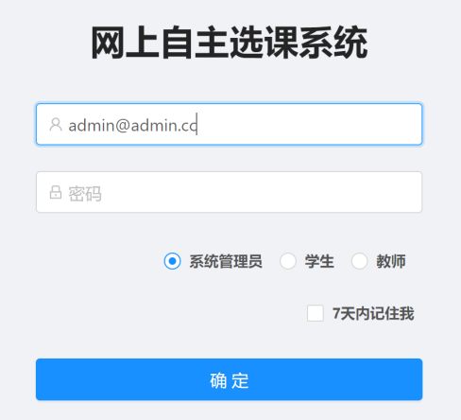

图 1‑1 系统管理员登录

## 个人中心

修改个人信息，点击左边的菜单栏中找到个人中心，在个人信息中有个编辑按钮点击即可修改。修改密码，在个人中心中的右边，在旧密码中输入旧密码，然后在提供新密码即可修改密码。如图1-2所示。

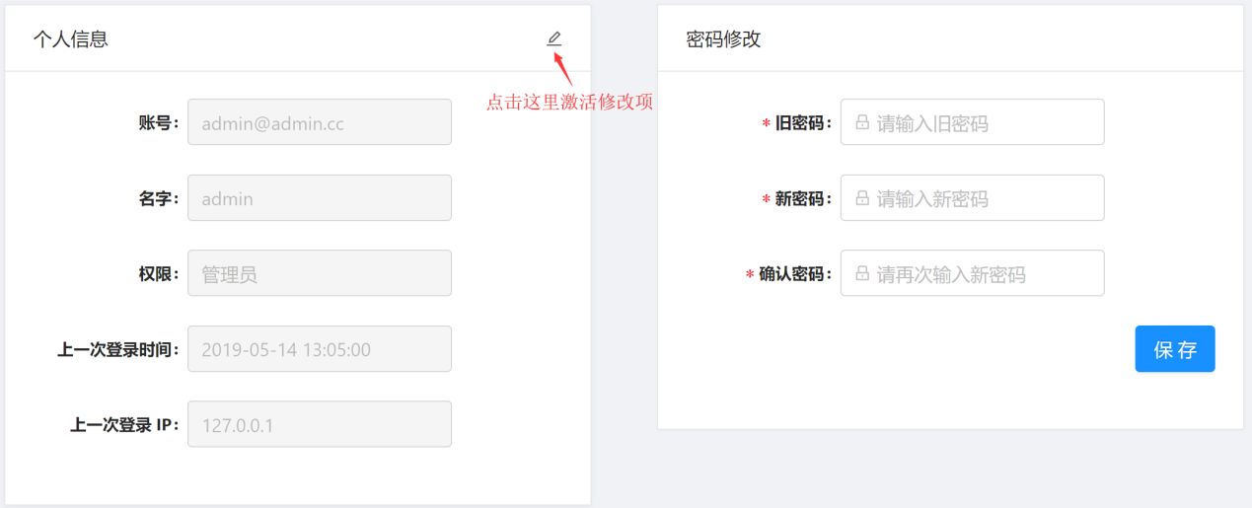

图 1‑2 修改个人信息

## 院系信息管理

点击院系信息管理中的新增按钮来新增院系信息，点击表格左侧的选择框进行选择来激活删除选中项按钮，点击操作栏中的编辑按钮可激活编辑状态，删除时会有一个二次确认窗口，编辑时，编辑按钮变化成保存和取消的按钮，编辑之后点击保存即可保存信息，如果不想保存可以点击取消来复位当前操作。也可根据图1-3和图1-4的提示进行相应的操作。

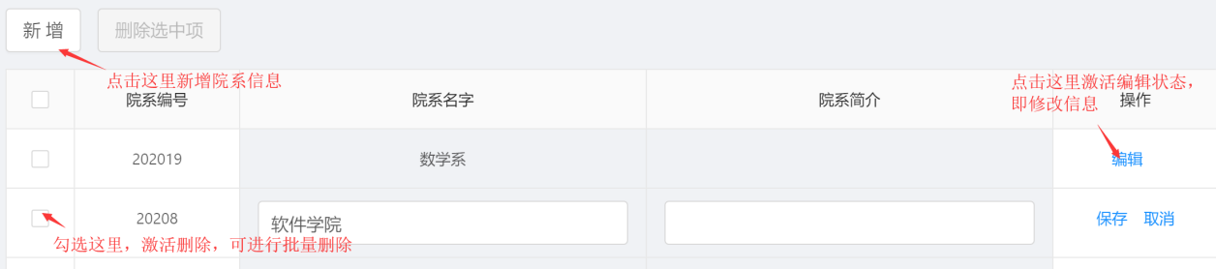

图 1‑3 信息管理操作

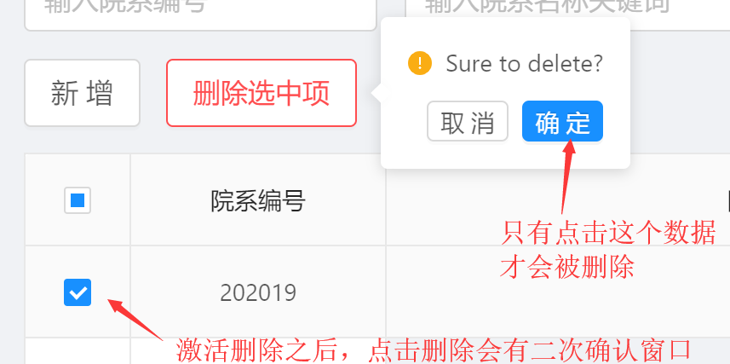

图 1‑4 删除信息操作

新增时，根据页面提示输入相关信息即可新增，编号不能是重复的编号，系统将会自动判断拦截。有打红色星号的都是必填信息，如图1-5所示。

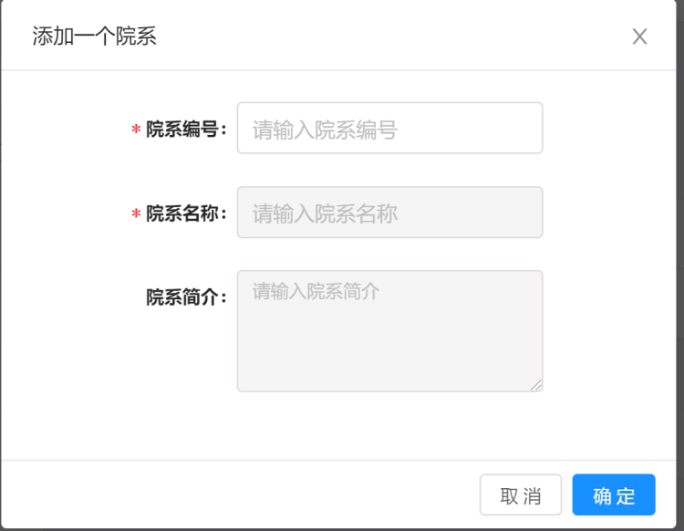

图 1‑5 添加院系信息操作

查询时，只要输入相关信息即可查询，这里需要注意的是如果同时输入了编号和关键词信息最终的返回结果是以编号为准的。如图1-5所示。

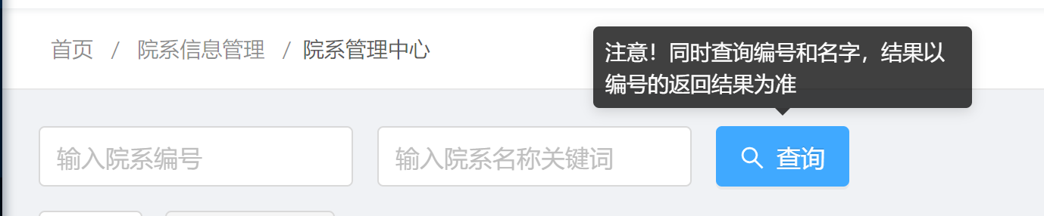

图 1‑6 查询信息

数据分页根据图1-6的提示进行数据分页。

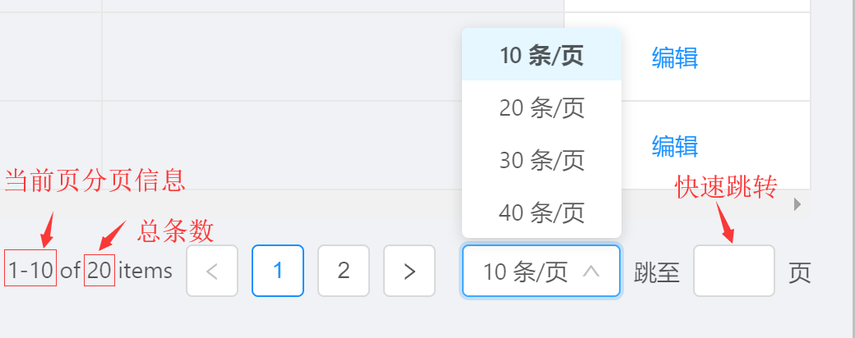

图 1‑7 数据分页

## 专业信息管理

操作栏中多了个更多的按钮，点击灰色区域或者关闭按钮即可关闭，按照如图1-8所示操作即可，其他同上。

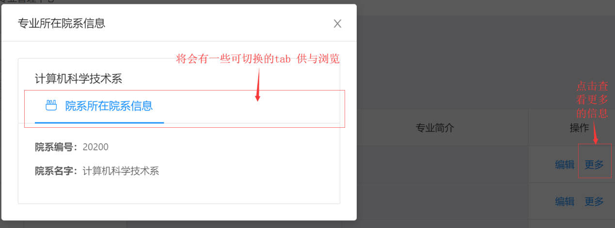

图 1‑8 更多操作栏

## 学生信息管理

同上。

## 教师信息管理

同上。

## 课程信息管理

同上。

## 学生选课信息管理

系统管理员不能新增或者删除学生选课信息，其他同上。

## 退出系统

点击右上角的个人头像会有一个下拉菜单，在下拉菜单中点击退出登录会有个二次确认的窗口，如图1-9和图1-10所示。

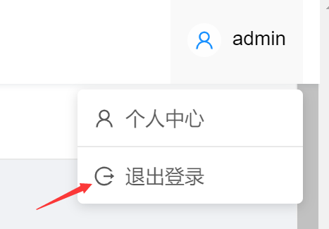

图 1‑9 用户退出登录

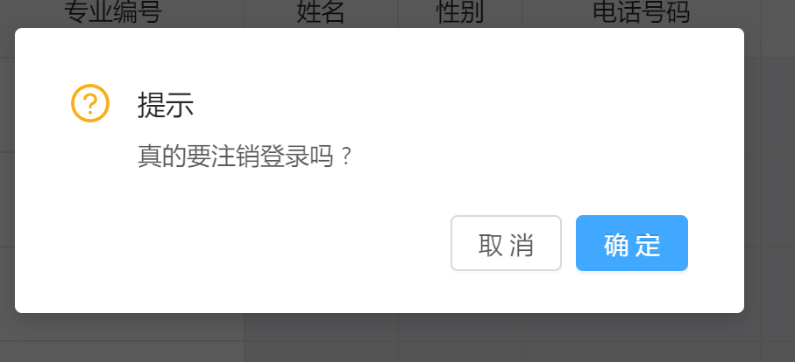

图 1‑10 退出登录二次确认

# 教师

## 登录系统

操作同系统管理员，权限选择教师权限。默认账号密码为：教师工号/123456。

## 个人中心

操作同系统管理员。

## 学生选课信息管理

教师不能新增或者删除学生选课信息，其他操作同系统管理员。

## 退出系统

操作同系统管理员。

# 学生

## 登录系统

操作同系统管理员，权限选择教师权限。默认账号密码为：学生学号/123456。

## 个人中心

操作同系统管理员。

## 学生选课信息管理

在课程选修中按照图3-1的提示进行课程选修。在上方的查询输入相关信息才可以进行查询课程。在我的选修课中按照图3-2所示可以进行课程退选。

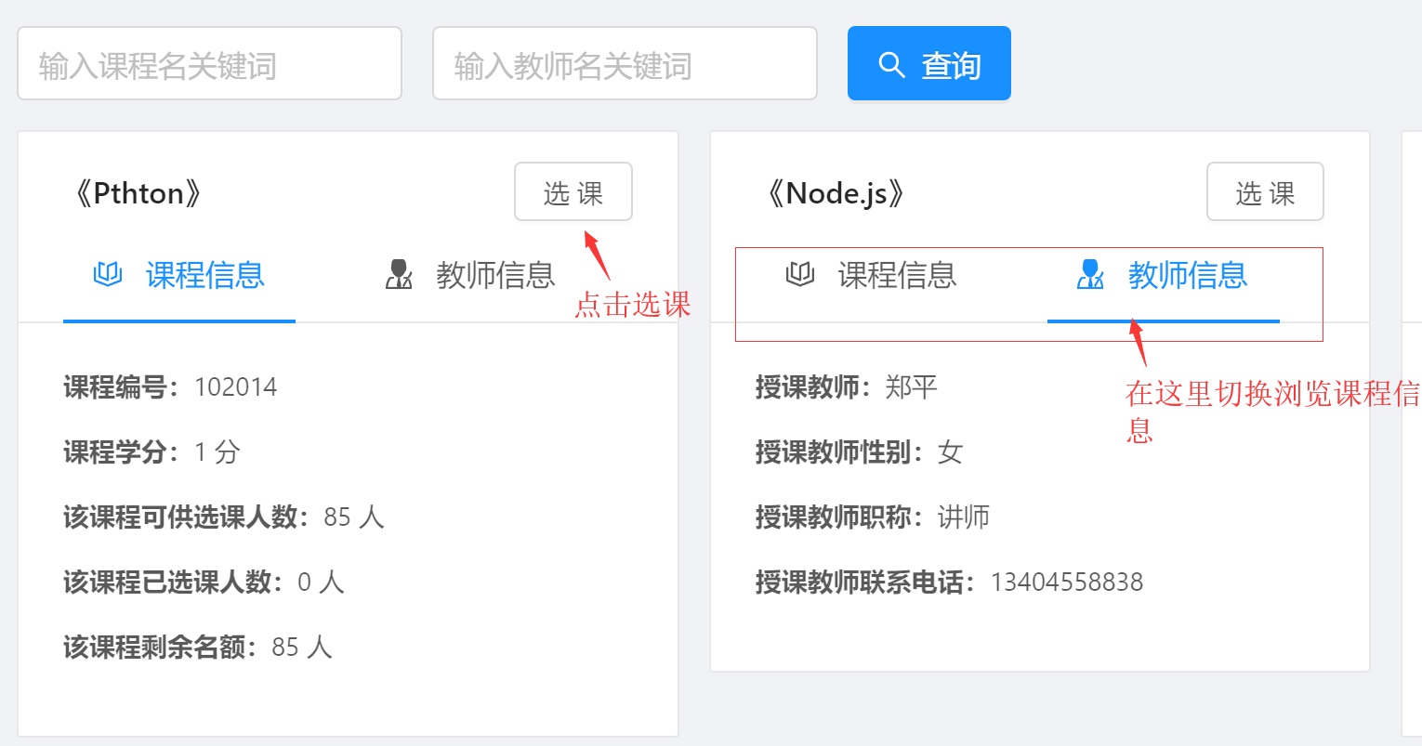

图 3‑1 课程选修

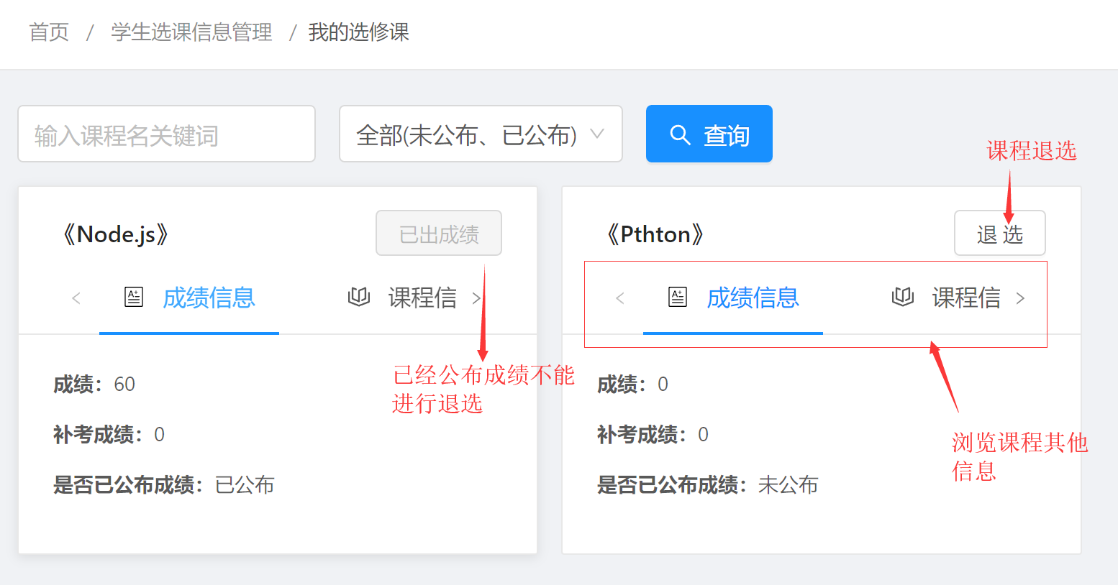

图 3‑2 课程退选

## 退出系统

操作同系统管理员。